МИНИСТЕРСТВО ОБРАЗОВАНИЯ И НАУКИ РОССИЙСКОЙ ФЕДЕРАЦИИ
ФЕДЕРАЛЬНОЕ ГОСУДАРСВЕННОЕ БЮДЖЕТНОЕ ОБРАЗОВАТЕЛЬНОЕ УЧРЕЖДЕНИЕ ВЫСШЕГО ПРОФЕССИОНАЛЬНОГО ОБРАЗОВАНИЯ
«НОВОСИБИРСКИЙ ГОСУДАРСТВЕННЫЙ ТЕХНИЧЕСКИЙ УНИВЕРСИТЕТ»
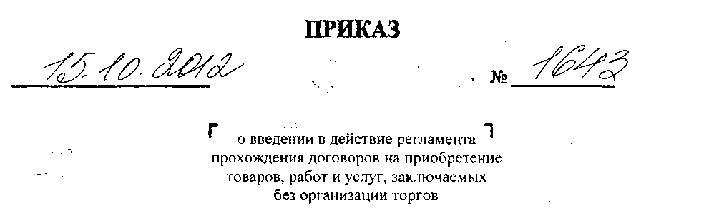
В соответствии с планами развития электронного документооборота в университете
ПРИКАЗЫВАЮ:
- Ввести в действие Временный регламент прохождения договоров на приобретение товаров, работ и услуг, заключаемых без организации торгов, с 01.11.2012 г.
- Центру информатизации университета (отв. Стасышин В.М.) разместить регламент в библиотеке нормативных документов и в разделе «Нормативные документы, регламентирующие работу с Информационной системой» (http://ciu.nstu.ru/isu/main/normdoc) на портале НГТУ.
- Всем структурным подразделениям и работникам НГТУ с 01.11.2012г. руководствоваться правилами работы с договорами, соглашениями на внесение изменений, соглашениями о расторжении и протоколами согласования разногласий, установленными данным регламентом.
- Подразделениям, ответственным за приобретение товаров, работ и услуг (см. Приложение 1):
- подготовить и передать в ЦИУ остатки лимитов на 01.11.2012 г. по группам ОКДП но четвертому кварталу 2012г. (см. Приложение 2);
- произвести проверку справочника ОКДП (https://ciu.nstu.ru/purchasing/okdp) по своим группам ОКДП.
- Ректорату, ОМТС, бухгалтерии и подразделениям, ответственным за приобретение товаров, работ и услуг, подготовить и передать в ЦИУ в срок до 19.10.2012г. списки сотрудников, ответственных за внесение информации о прохождении договоров в Информационную систему университета (см. Приложение 3) и сотрудников, ответственных за обслуживание компьютерной сети и компьютеров подразделения.
- Сотрудникам, ответственным за обслуживание компьютерной сети и компьютеров вышеуказанных подразделений, обеспечить возможность подключения к виртуальной сети Центра информатизации университета.
- Центру информатизации университета (отв. Стасышин В.М.) подготовить и внедрить необходимое программное обеспечение к 01.11.2012 г.
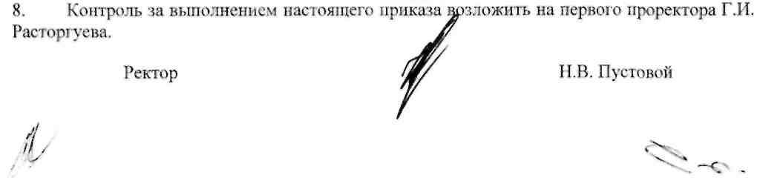

Приложение 1
Перечень подразделений, ответственных за закупку

Подразделение | Ответственный
ПФО | Гринь А.М., начальник ПФО
Бухгалтерия | Бурдин Ю.П., главный бухгалтер
Отдел материально-технического сопровождения | Резникова Е.В., начальник ОМТС
Библиотека | Удотова В.Н., директор библиотеки
Информационная служба | Бовтенко М.А., директор ИС
Центр информационных технологий | Гаврилов Е.Б., директор ЦИТ
Служба проректора по общим вопросам | Прокофьев С.В., главный инженер
Отдел социального развития | Торгашев И.И., руководитель ОСР
Центр информатизации университета | Стасышин В.М., директор ЦИУ
Ректорат | Вострецов А.Г., проректор по научной работе
Научно-методический центр | Грабовецкая Н.Г., зав. Сектором НМЦ
Ректорат | Мироненков К.Н., проректор по общим вопросам

Приложение 2

Остатки по группам ОКДП на 01 ноября по 4 кварталу 2012г.
(ОБРАЗЕЦ)

Группа ОКДП  (номер группы) | Остаток по лимиту в 100т.р. (в рублях) | Остаток по лимиту в 400т.р. (в рублях)
…
125 | 55000 | 320000
127 | 0 | 400000
…

Приложение 3

Список сотрудников подразделения __________________,
ответственных за внесение информации о прохождении договоров
в Информационную систему университета

Ф.И.О. | Комната | Контактный телефон (в т.ч. мобильный, e-mail)
Сотрудники НГТУ, обслуживающие компьютерную сеть и компьютеры данного подразделения

